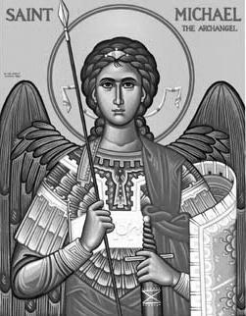

Rímskokatolícka Cirkev

Farnosť

Sv. Michala Archanjela

tel.: 032 – 779 41 76 e-mail: farnost.pobedim@abu.sk

Farské oznamy pre Pobedim
31. júla – 1. augusta 2021
Po | Sv. Joachim a Anna | 18.00 | + Gašpar Melicher a manželka Anna
Ut | Sv. Gorazd a spoloč. | 18.00 | + Alojz Vulgan
St | Féria | 18.00 | + kňaz Jozef Nagy
Št | Sv. Marty | 18.00 | + Marta
Pi | Bl. Zdenka | 18.00 | + Zuzana a rodičia
So | Sv. Ignác z Loyoly | 18.00 | + Augustín Petráš, manželka Apolónia a starí rodičia z oboch strán (111)
Ne | 18. nedeľa „cez rok“ | 7.30  10.30 | + Štefánia a Ján a syn Vojtech (319)  Poďakovanie za 80 rokov života s prosbou za zdravie a Božie požehnanie pre celú rodinu (367)

- Upratovanie – Č.d.: 348, 349, 350, 358. Ďakujem predchádzajúcej skupine za ich pomoc.
- Pobožnosť – Vo štvrtok sa 30 min pred sv. omšou pomodlíme Korunku Božieho milosrdenstva. V piatok sa na úvod sv. omše pomodlíme litánie k bl. sestre Zdenke.
- Oprava – V predchádzajúcich dňom sa demontovali z hlavného oltára sochy apoštola Petra a anjela strážcu, aby sa začalo ich reštaurovanie. Tiež prebehli práce na organe, ktoré budú pokračovať v auguste.
- Spomienka – V stredu si počas sv. omše vo farskom kostole spomenieme na bývalého pobieckeho farára, vdp. Jozefa Nagya, ktorý zomrel 17.7.2021 v 78. roku života a v 56. roku kňazstva. V našej farnosti pôsobil v rokoch 1989-1999. Tridsaťdňová sv. omša bude slávená v bašovskom kostole.
- Hody – Patróna farnosti, svätého Michala archanjela, si tento rok uctíme hodovou slávnosťou 26. septembra. Patrónku filiálneho kostola, Pannu Máriu Ružencovú, si uctíme hodovou slávnosťou 10. októbra.

JCLic. Ľuboš Tvrdý, farár

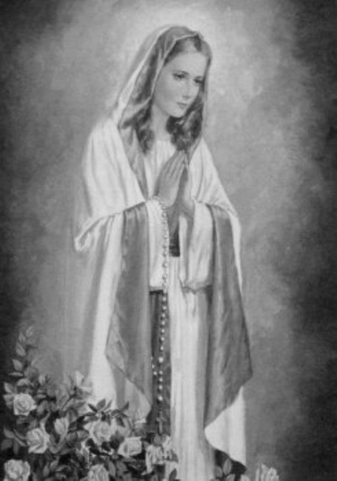

Rímskokatolícka Cirkev

Farnosť

Sv. Michala Archanjela

tel.: 032 – 779 41 76 e-mail: farnost.pobedim@abu.sk

Farské oznamy pre Bašovce
31. júla – 1. augusta 2021

Po | Sv. Joachim a Anna | 17.00 | + Anna Melicherová a rodičia
Ut | Sv. Gorazd a spoloč.
St | Féria
Št | Sv. Marty
Pi | Bl. Zdenka | 17.00 | + Valent Melicher, manželka Magdaléna a rodičia (95)
So | Sv. Ignác z Loyoly | 17.00 | + Jozef Miklovič, manželka Petronela a rodičia (157)
Ne | 18. nedeľa „cez rok“ | 9.00 | + rehoľné sestry Regina, Cyrila, Kasilda a ich rodičia (36)

- Spomienka - V stredu si počas sv. omše vo farskom kostole spomenieme na bývalého pobieckeho farára, vdp. Jozefa Nagya, ktorý zomrel 17.7.2021 v 78. roku života a v 56. roku kňazstva. V našej farnosti pôsobil v rokoch 1989-1999. Tridsaťdňová sv. omša bude slávená v bašovskom kostole.
- Pobožnosť – V piatok sa na úvod sv. omše pomodlíme litánie k bl. sestre Zdenke.
- Hody – Patróna farnosti, svätého Michala archanjela, si tento rok uctíme hodovou slávnosťou 26. septembra. Patrónku filiálneho kostola, Pannu Máriu Ružencovú, si uctíme hodovou slávnosťou 10. októbra.

JCLic. Ľuboš Tvrdý, farár

